 | Opus Lab  Ricerca & Didattica  Incubatore di Città della Scienza  Via Coroglio, 57  80124 Napoli  www.opus-lab.it | 

LE MACCHINE ELETTROSTATICHE

Introduzione.

L’utilizzo che si faceva delle macchine elettrostatiche nel XVIII e XIX secolo aveva prettamente la funzione di divertire, intrattenere e meravigliare gli spettatori; solo di rado si cercava di dare un’impronta “scientifica” a questi apparecchi. Di fatti l’elettricità non rientrava nella sfera scientifica ma in quella della magia, della superstizione e dell’alchimia, infatti all’epoca si pensava che l’elettricità potesse riportare in vita i morti. Ciò è evidenziato dalla rappresentazione di numerosi spettacoli in cui essa veniva utilizzata per far muovere le membra di animali o persone defunte.
Ganot nell’edizione vigesimaquarta del 1863 così introduce lo studio dell’elettricità: ”L’elettricità è un’agente fisico potente, la cui presenza si manifesta mediante attrazioni e repulsioni, mediante apparenze luminose, violenti scosse, decomposizioni chimiche e x mezzo di un gran numero di altri fenomeni. Le cause che sviluppano l’elettricità sono lo strofinamento,la pressione, le azioni chimiche, il calore, il magnetismo e l’elettricità stessa. Malgrado i numerosi lavori di cui l’elettricità fu oggetto, pure non si conosce né l’origine né la natura di questo agente. Newton ritenne che la produzione dell’elettricità fosse il risultato di un principio etereo, posto in movimento dalle vibrazioni delle molecole dei corpi.”
Nella sezione dedicata alla “teoria odierna dell’elettricità” egli scrive: ”E’ probabilissimo, che l’elettricità, invece di consistere in uno o due fluidi speciali, non sia che il risultato di una modificazione particolare nello stato dei corpi; modificazione che dipende probabilmente dalla mutua azione che esercitano le une sulle altre le particelle ponderabili della materia e il fluido sottile che le circonda da tutte le parti,che chiamasi etere, e le cui ondulazioni costituiscono la luce ed il calore.”
Anche se la teoria fisica non chiariva i meccanismi di produzione della elettricità i gabinetti scientifici e le collezioni private si riempivano di innumerevoli, spesso fantasione macchine che producevano archi e scintille. Nel nostro museo sono presenti alcune di queste macchine,acquisite in epoche diverse. Noi ne abbiamo scelte alcune per verificarne gli effetti ed il funzionamento.

“L’elettroforo di Volta si compone di un disco di resina applicato a un piatto di legno e di un disco pure di legno, ricoperto di una foglia di stagno e munito di un manico isolante di vetro. Per ottenere l’elettricità col mezzo di quest’ apparato si comincia dal disseccare il piatto di resina ed il disco di legno riscaldandoli dolcemente, quindi si batte fortemente la resina con una pelle di gatto che l’elettrizza negativamente. Appoggiando allora il disco di legno coperto di stagno sulla resina, questa che è assai cattivo conduttore, conserva la sua elettricità negativa e, per la sua influenza sul disco, attrae l’elettricità positiva verso la faccia che con essa è a contatto,intanto che respinge sull’altra l’elettricità negativa. Toccando dunque la foglia di stagno col dito, l’elettricità negativa viene sottratta e il disco resta elettrizzato positivamente. In un’aria secca, il piatto di resina dell’elettroforo, una volta elettrizzato, può conservare la propria elettricità per parecchi mesi, e durante tutto questo tempo si ponno ottenere tante scintille.”
Ma per ottenere la massima funzionalità di esse sono necessarie alcune condizioni. Scrive Ganot: “per dare a una macchina elettrica tutta l’attività di cui è suscettibile, bisogna disseccare con cura i sostegni, il disco e i cuscinetti. Per far ciò, si riscaldano leggermente e si asciugano con un pannolino caldo. Edmondo Becquerel ha constatato colla esperienza che i corpi in polvere e dolci al tatto come l’oro musivo, il talco, la piombaggine,la farina, i fiori di solfo, il carbone di coke, sviluppano molta elettricità collo sfregamento.”

Nel proporre gli esperimenti seguiremo le indicazioni contenute nel Ganot,(ed. già citata). IL primo effetto riportato e quello della “scintilla elettrica”. Questa si può ottenere nel nostro laboratorio attraverso una macchina di Ramsden o attraverso una macchina di Wimshurst. La prima costruita da J. Ramsden nel 1766 è una delle più grandi macchine presenti nel nostro liceo. La seconda inventata da ----- nel è stata da poco restaurata e tornata a funzionare egregiamente.

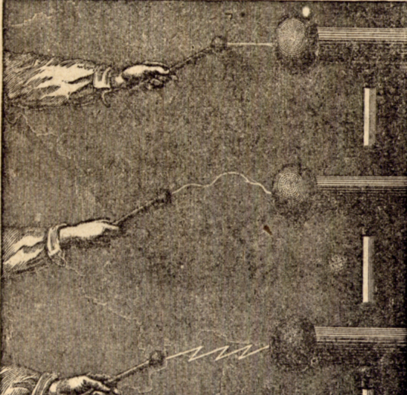

tipi di scintille prodotte da macchine elettrostatiche (Ganot, 1863)

Per quanto riguarda la prima l’effetto di accumulo di cariche elettriche si evidenzia grazie alla presenza di una pallina di sambuco sospesa ad un filo di seta che si allontana dalla verticale in funzione della quantità di carica prodotta dalla macchina. La macchina di Wimshurst evidenzia il suo funzionamento con l’emissione di lunghe scintille. Questa seconda macchina può essere utilizzata in combinazione con una “pistola di Volta” per un esperimento di grande effetto. Le pistole di Volta erano strumenti che permettevano l’accensione di un gas, tipicamente metano, che veniva introdotto in un corpo cavo chiuso ad una estremità con un tappo di sughero. Lo strumento veniva posto in contatto elettrico con una macchina di Wimshurst attraverso un conduttore. Quando la macchina veniva messa in funzione all’interno della “pistola” si generavano delle scintille che incendiavano il gas e, di conseguenza, facevano saltare in tappo di sughero. Da qui il nome di “pistola”.

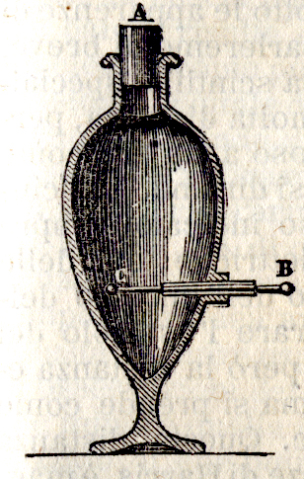

Pistola di Volta (Ganot, 1863)

Altro strumento da noi utilizzato è stato l’apparecchio di Arago. Con questo strumento si evidenziano le correnti indotte da un magnete posto nella parte superiore dello strumento su di un disco di rame posto in rapida rotazione da una manovella.

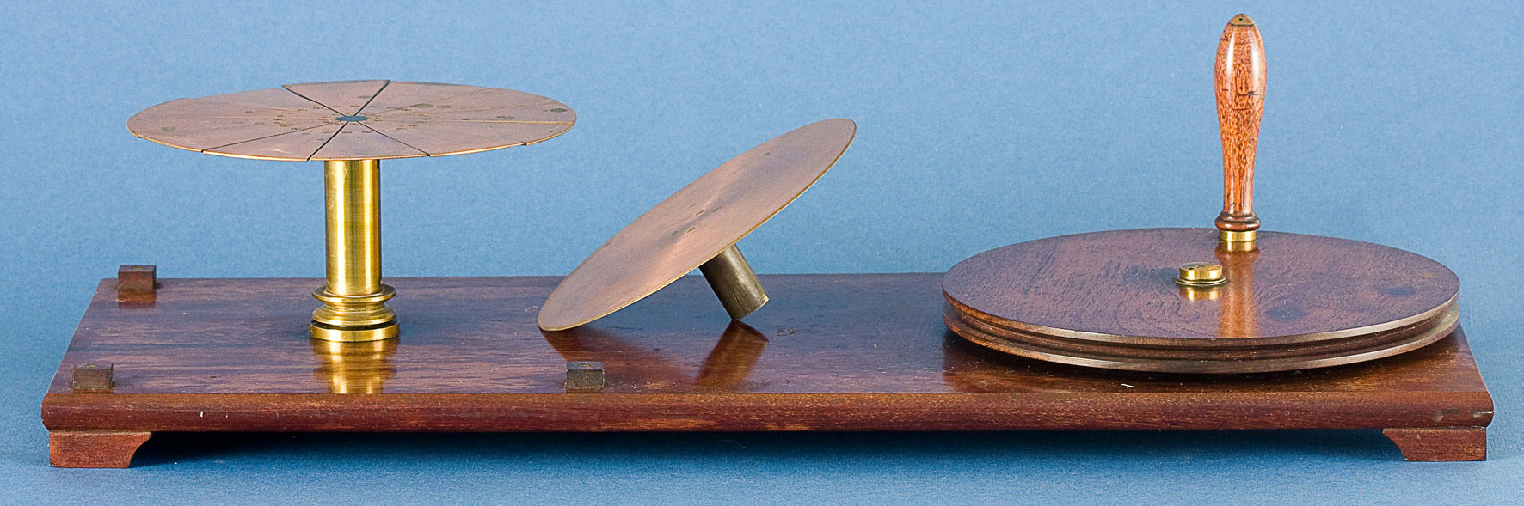

Foto apparecchio di Arago (coll. Liceo Classico V. E. II Napoli)

Conclusioni
Molti altri strumenti sono presenti nel nostro laboratorio collegabili alle macchine elettrostatiche, come mulinelli che permettono di evidenziare il fenomeno del vento elettrico come riportato dal Ganot, un mulinello che si muove su due conduttori filiformi, suggestivo ma di difficile utilizzo è il fenomeno del pesce volante di Franklin detto anche tomba di Maometto.

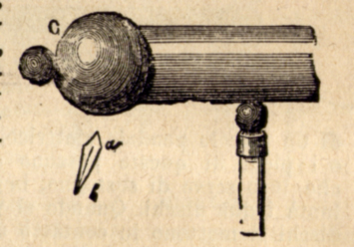

Esperimento detto “della tomba di Maometto (Ganot, 1863)

Riportiamo l’esecuzione dell’esperimento così come descritto nel Ganot: “ … il pesce volante o tomba di Maometto è un’ esperimento fatto da Franklin la prima volta e consiste nel mantenere un corpo leggero in equilibrio in mezzo all’atmosfera, sotto l’influenza della attrazione e della ripulsione combinate di un corpo elettrizzato. Per eseguire questo esperimento si taglia un foglio di carta argentata o carta da lettera sotto la forma (vedi figura). Poscia tenendo la carta per la punta affilata la si presenta al conduttore di una macchina elettrica in azione. Abbandonando il pesce a se stesso rimane sospeso sotto il conduttore in una quasi completa immobilità. […] Riess spiega semplicemente il fenomeno attribuendone la causa al vento elettrico che sfuggendo da due punti, produce due opposte ripulsioni che formansi equilibrio tra loro e al peso del corpo.

A cura degli studenti Nicola de Camillis, Susy Esposito, Massimiliano Cacciatore, Liceo Classico Vittorio Emanuele II - Napoli

